OPTIMALISASI PEMASARAN UMKM MELALUI E-MARKETING MENGGUNAKAN MODEL AIDA PADA MISS MOJITO LAMPUNG

Muhtad Fadly^{1*}, Suaidah², Debby Alita³
¹Akuntansi, Fakultas Ekonomi dan Bisnis, Universitas Teknokrat Indonesia
²Informatika, Fakultas Teknik dan Ilmu Komputer, Universitas Teknokrat Indonesia
³Informatika, Fakultas Teknik dan Ilmu Komputer, Universitas Teknokrat Indonesia

*Korespondensi : muhtad_fadly@teknokrat.ac.id

ABSTRACT

Miss Mojito Lampung is a business under Micro, Small and Medium Enterprises (UMKM) in the micro business category, Miss Mojito is engaged in the sale of beverages: soda, coffee, tea, milk and food: fried potatoes, noodles, and fried chicken. The main problem with Miss Mojito Lampung is that there is no secondary packaging or attractive plastic bags to use to carry several cups of drinks and food in large quantities; branding that is not yet known by many people due to lack of marketing; there is already a product catalog, both online and offline, but the users are not maximal yet; the running website is not yet dynamic or the content cannot be changed; there is no economic concept of Revenue/Net Sales; recording sales transactions is still conventional. Based on the results of the discussion on the community service program, an e-marketing application has been made using the AIDA model (Attention, Interest, Desire, and Action), products marketed in online media, the application can report sales transaction reports, make new innovations by providing the latest packaging so that consumers are interested and are expected to increase turnover, implementation and evaluation of the use of product recommendation systems in e-marketing applications with partners. In this case, science and technology has been implemented in partners, and we evaluate their achievements, in terms of product marketing is widely known to many customers and the occurrence of sales transactions.

Keywords: E-marketing, model AIDA, online media

ABSTRAK

Miss Mojito Lampung merupakan usaha di bawah Usaha Mikro, Kecil dan Menengah (UMKM) berada pada kategori usaha mikro, Miss Mojito bergerak di bidang penjualan minuman : soda, kopi, teh, susu dan makanan : kentang goreng, mie, dan ayam geprek. Permasalahan utama pada Miss Mojito Lampung yaitu belum adanya secondary packaging atau kantong plastik yang menarik untuk digunakan membawa beberapa cup minuman dan makanan dalam jumlah yang banyak; branding yang belum dikenal banyak masyarakat karna kurangnya marketing; sudah ada katalog produk baik online atau offline tapi belum maksimal penggunanya; website yang berjalan belum bersifat dinamis atau isi konten tidak dapat berubah-ubah; belum adanya konsep ekonomi Revenue/Net Sales; pencatatan transaksi penjualan masih konvensional. Berdasarkan hasil pembahasan pada program pengabdian kepada masyarakat telah dilakukan pembuatan aplikasi e-marketing menggunakan model AIDA (Attention, Interest, Desire, dan Action), produk di pasarkan di media online, aplikasi dapat mereport laporan transaksi penjualan, membuat inovasi baru dengan memberikan kemasan terbaru sehingga konsumen tertarik dan diharapkan omset meningkat, implementasi dan evaluasi penggunaan sistem rekomendasi produk pada aplikasi e-marketing bersama mitra. Dalam hal ini iptek sudah diterapkan di mitra, dan kita evaluasi pencapaiannya, pada segi marketing produk banyak dikenal banyak pelanggan dan terjadinya transaksi penjualan.

Kata Kunci: E-marketing, Model AIDA, Media online

PENDAHULUAN
Dunia bisnis sebagai induk dari pemasaran terus berubah dari waktu ke waktu, perubahan dalam dunia pemasaran adalah suatu keniscayaan, seperti halnya ilmu pengetahuan yang dinamis dan selalu berubah. Adanya teknologi yang semakin canggih memperlebar proses pemasaran dalam transaksi bisnis dengan menggunakan internet. Di era jejaring sosial, paradigma pemasaran telah bergeser dari pemasaran tradisional (offline) menjadi pemasaran modern (online) (Setiawati et al., 2017). Transaksi bisnis online adalah fenomena bisnis baru. Salah satu manfaat internet sebagai sarana memperkenalkan dan memasarkan produk atau jasa Anda. Dari segi finansial, pemasaran online sangat menjanjikan dalam hal meningkatkan keuntungan operasional. Pemberdayaan dan pengembangan Usaha Mikro, Kecil dan Menengah (UMKM) merupakan upaya yang dilakukan oleh pemerintah Indonesia untuk mengatasi masalah pengangguran dan kemiskinan (Setiawati & Widyartati, 2017). Menurut UU No. 20 Tahun 2008 UMKM didefinisikan sebagai berikut: “Perusahaan manufaktur yang dimiliki oleh orang perseorangan atau entitas ekonomi individu yang memenuhi kriteria usaha mikro memiliki kekayaan bersih tidak lebih dari Rp. 50.000.000 (lima puluh juta rupiah), tidak termasuk tanah dan bangunan dimana perusahaan adalah pemilik atau pemiliknya. Hasil penjualan tahunan tidak lebih dari Rp. 300.000.000,00 (tiga ratus juta rupiah)” (UU No. 20 Tahun 2008, 2008).

Miss Mojito Lampung merupakan usaha di bawah Usaha Mikro, Kecil dan Menengah (UMKM) berada pada kategori usaha mikro, Miss Mojito bergerak di bidang penjualan minuman : soda, kopi, teh, susu dan makanan : kentang goreng, mie, dan ayam geprek. Miss Mojito di pimpin oleh Ibu Deniati berdiri sejak tanggal 6 Mei 2019. Lokasi usaha ini cukup strategis berada di pinggir jalan Suakardi Hamdani No. 2 Labuhan Ratu, Bandar Lampung. Hasil survei dan wawancara yang dilakukan pada 27 Oktober 2020, memperlihatkan bahwa permasalahan utama pada Miss Mojito yaitu belum adanya secondary packaging atau kantong plastik yang menarik untuk digunakan membawa beberapa cup minuman dan makanan dalam jumlah yang banyak; branding yang belum dikenal banyak masyarakat karna kurangnya marketing; sudah ada katalog produk baik online atau offline tapi belum maksimal penggunanya; website yang berjalan belum bersifat dinamis atau isi konten tidak dapat berubah-ubah; belum adanya konsep ekonomi revenue/net sales; pencatatan transaksi penjualan masih konvensional.

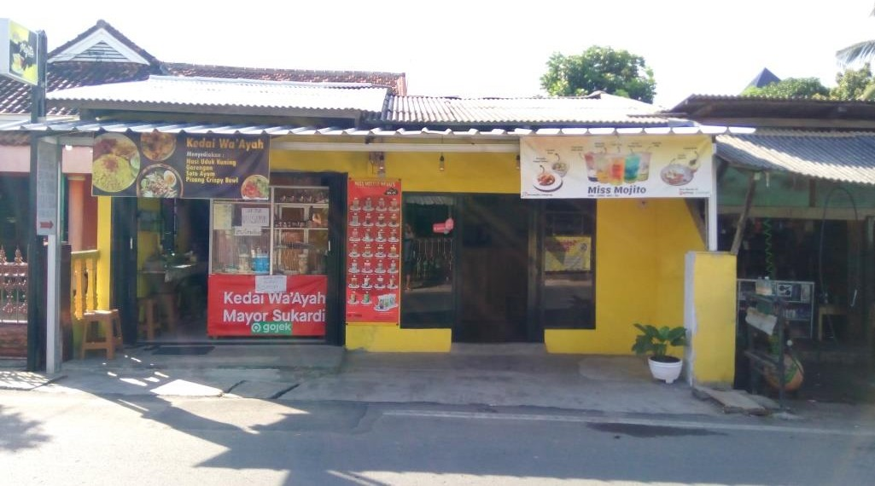

Gambar 1. Lokasi Miss Mojito Lampung
(Sumber: Miss Mojito Lampung)


Gambar 2. Pemilik MissMojito Lampung
(Sumber: Miss Mojito Lampung)

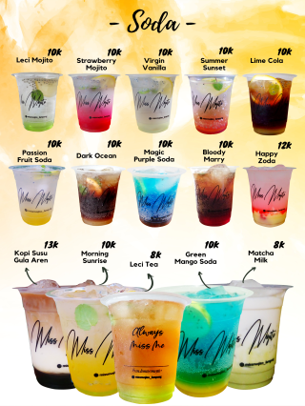 | 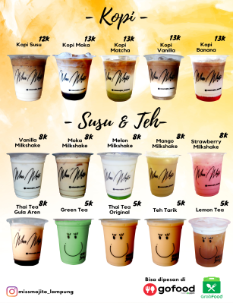
Gambar 3. Produk Miss Mojito Lampung
(Sumber: Miss Mojito Lampung)

Pada Program Kemitraan Masyarakat (PKM) ini, hasil observasi yang kami lakukan, pihak tim pengusul pengabdian kepada masyarakat dari Universitas Teknokrat Indonesia dan mitra Miss Mojito mengusulkan dibuatkannya aplikasi berbasis online, yang mana pihak Miss Mojito akan lebih mudah mengubah isi konten setiap waktu, dan media e-marketing lainnya bisa menggunakan media online. Aplikasi yang dibuat menggunakan model AIDA (Attention, Interest, Desire, dan Action), produk di pasarkan di media online, aplikasi dapat mereport laporan transaksi penjualan, membuat inovasi baru dengan memberikan kemasan terbaru sehingga konsumen tertarik dan diharapkan omset meningkat, implementasi dan evaluasi penggunaan sistem rekomendasi produk pada aplikasi e-marketing bersama mitra. Dalam hal ini iptek sudah diterapkan di mitra, dan kita evaluasi pencapaiannya, pada segi marketing produk banyak dikenal banyak pelanggan dan terjadinya transaksi penjualan.

E-marketing

E-marketing sebagai strategi pemasaran yang mampu dijangkau jaringan komunitas yang luas (Susanti, 2018). E-marketing adalah proses pemasaran yang melibatkan teknologi online dengan situs web sebagai mediator. (Budi et al., 2013) Dengan dukungan internet e-marketing dapat menjangkau semua lapisan masyarakat baik lokal maupun nasional dan internasional. Konsumen bisa dengan mudah tahu produk atau layanan yang dia inginkan tanpa harus datang ke toko atau pasar (Santoso, 2015). Penggunaan internet menjadi sarana aktivitas pemasaran yang ampuh untuk produk dan layanan, misalnya melalui situs web. Kegiatan ini disebut sebagai kegiatan e-marketing yang dapat membantu memenuhi kebutuhan perusahaan atau organisasi. (Peter Tannunggal, Yulia, 2014) Kegiatan bisnis yang memanfaatkan teknologi e-marketing memiliki sasaran bisnis yang jelas untuk menargetkan lebih banyak konsumen. (Muzdalifah, 2018)

Pemasaran Digital

Pemasaran Digital merupakan pemasaran menggunakan internet sebagai sarana untuk memasarkan produk. Pemasaran Digital sejauh ini sangat membantu pihak UMKM karena keahlian baru customer masa kini dalam mengikuti arus digitalisasi. (Raharja & Natari, 2021) Bagi UMKM yang sebelumnya telah menggunakan pemasaran digital dapat mengembangkan strategi pemasaran secara digital produknya dengan mengimplementasikan berbagai ilmu-ilmu yang telah di dapat pada pelatihan. (Nulhaqim et al., 2021)

Model AIDA

AIDA merupakan model yang dikembangkan berdasarkan sejarah perkembangan advertising. Pertama dicetuskan oleh Elmo Lewis di Amerika serikat dan dikembangkan oleh banyak ahli dan praktisi advertising setelahnya. Dalam dunia marketing dan advertising dikenal pula model Attetion, Interest, Desire, Action. Model AIDA ini digunakan untuk mendeskripsikan bagaimana proses konsumen dalam menyikapi suatu iklan.
(Virgioni, 2020)
Salah satu model komunikasi menggunakan teori komunikasi yang disebut dengan model AIDA, merupakan akronim yang berkaitan dengan Attention, Interest, Desire, dan Action (Hassan et al., 2015). Model AIDA telah banyak digunakan dalam strategi pemasaran. Sebuah studi oleh SMB Group. (Hassan et al., 2015). Menurut penelitian sebelumnya menjelaskan strategi penggunaan media sosial dalam pendekatan Model AIDA mampu meningkatkan reaksi pelaku UKM terhadap postingan di facebook; pelatihan penggunaan media sosial memberikan informasi tambahan bagi para pengusaha UKM. Hasil penelitian menunjukkan bahwa pelaku UKM memperoleh teknik penjualan atau promosi yang lebih efektif di media sosial facebook. Bahwa hal itu berdampak positif pada branding atau pertumbuhan omset bisnis. (Syastra & Adam, 2017)
METODE
Metode pelaksanaan yang digunakan dalam kegiatan pengabdian kepada masyarakat adalah penerapan digital marketing menggunakan model AIDA untuk optimalisasi pemasaran UMKM pada Miss Mojito Lampung, kemudian melakukan pelatihan dan pendampingan kepada owner dalam menggunakan aplikasi e-marketing untuk menyelesaikan permasalahan.
Ada 4 (empat) tahapan kegiatan inti agar tercapai solusi dan luaran yang ditawarkan dalam pelaksanaan Program Pengabdian kepada Masyarakat ini, yaitu:

Persiapan/perencanaan
Kegiatan persiapan atau perencanaan ini meliputi:
  - Melakukan koordinasi dengan LPPM Universitas Teknokrat Indonesia dan Mitra Miss Mojito Lampung, membentuk kesepahaman dalam penerapan sistem rekomendasi
  - Penyusunan Program PKM berdasarkan hasil analisis situasi dan justifikasi permasalahan mitra.
  - Sosialisasi dan penerapan program dengan mitra PKM Miss Mojito Lampung.

Pelaksanaan
Kegiatan pada tahap pelaksanaan ini, merupakan solusi yan ditawarkan pada program PKM, meliputi:
  - Program Pengabdian Kepada Masyarakat ini dilaksanakan pada periode tahun 2021.
  - Pembuatan sistem rekomendasi pada aplikasi e-marketing dengan model AIDA (Attention, Interest, Desire, dan Action) dan pembuatan katalog produk berbasis online sehingga dapat diakses dan dapat di edit setiap saat.
  - Penambahan media e-marketing lainnya bisa menggunakan media online dengan market pasar yang lebih besar untuk menciptakan konsep model transaksi bisnis baru.
  - Pelatihan pembuatan pelaporan penjualan dan pendapatan semua tersistem menggunakan aplikasi berbasis online.
  - Pembuatan kemasan terbaru menggunakan cup kekinian dan pengadaan secondary packaging untuk shrink wrap.
  - Terdapat peningkatan pendapatan melalui pemasaran dan transaksi online melalui media yang telah dibangun.

Monitoring
Tahap ini merupakan kegiatan implementasi dan evaluasi penggunaan sistem rekomendasi produk pada aplikasi e-marketing bersama mitra. Dalam hal ini ipteks sudah diterapkan di mitra, dan kita evaluasi pencapaiannya, pada segi marketing produk banyak dikenal banyak pelanggan dan terjadinya transaksi penjualan.

Pelaporan

Pada tahap ini ada beberapa pelaporan yang harus dilakukan, yaitu; pelaporan progres di internal dan laporan hasil akhir Program Pengabdian kepada Masyarakat.
HASIL DAN PEMBAHASAN
Program pengabdian kepada masyarakat ini bertujuan untuk memberikan pengetahuan kepada masyarakat mengenai strategi untuk optimalisasi pemasaran produk dan meningkatkan pemahaman UMKM
khususnya mitra Miss Mojito akan pentingnya strategi digital marketing. Program pengabdian kepada masyarakat ini juga bertujuan untuk membantu dalam peningkatan pelayanan di bidang marketing, Peningkatan Kuliatas Produk dengan adanya secondary packaging, pengolahan data penjualan termanajamen dengan sistem.
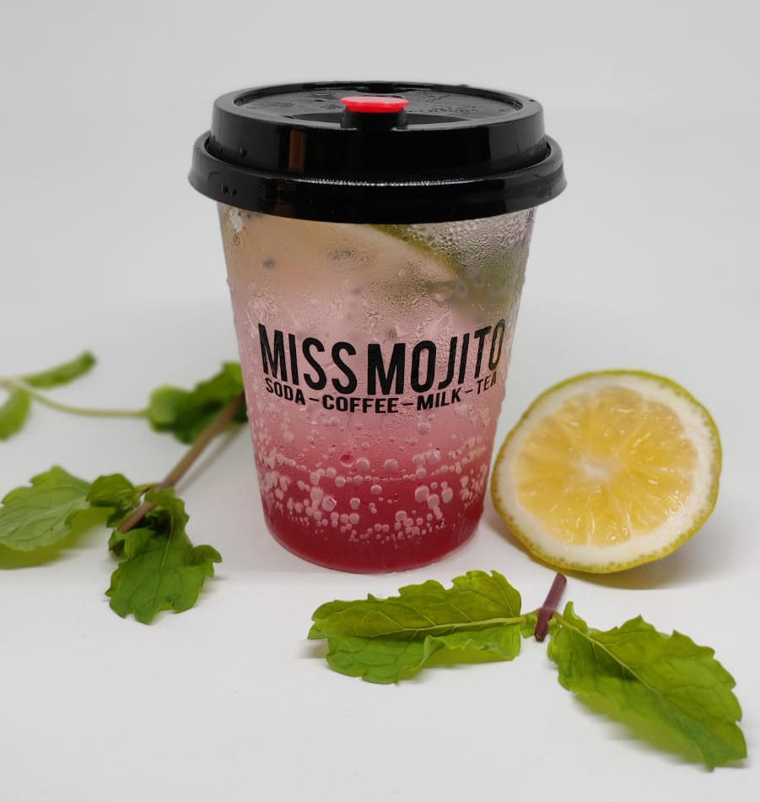
Gambar 4. Tampilan Secondary Packaging untuk cup yang terbaru
(Sumber: Miss Mojito Lampung)

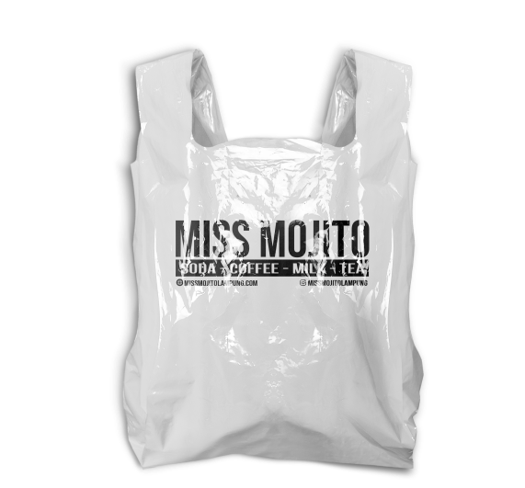
Gambar 5. Tampilan Secondary Packaging untuk kantong plastik
(Sumber: Miss Mojito Lampung)

Berikut ini merupakan hasil aplikasi mobile e-marketing Miss Mojito Lampung. Tampilan data produk merupakan tampilan form yang digunakan untuk mengolah data produk, berfungsi untuk meng-input data produk. Tampilan form data produk dapat di lihat pada gambar 6 berikut ini:
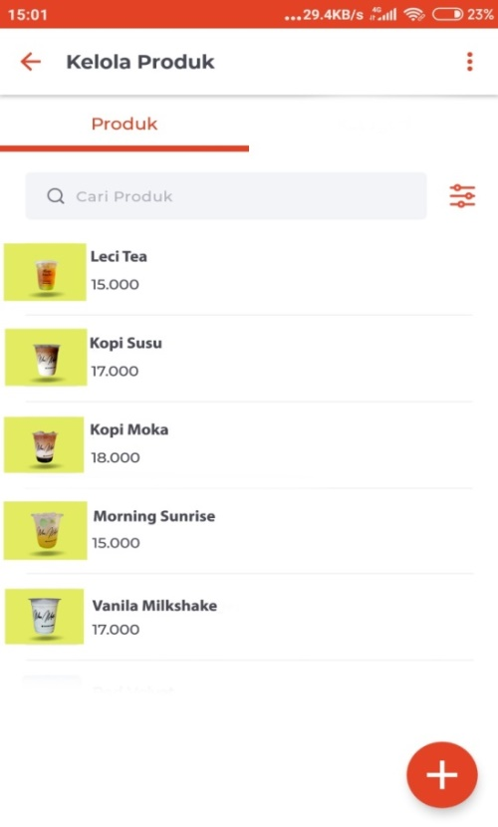
Gambar 6. Tampilan Kelola Produk

Berikut ini merupakan hasil aplikasi mobile e-marketing Miss Mojito Lampung. Tampilan kelola transaksi penjualan merupakan tampilan form yang digunakan untuk mengolah data transaksi penjualan, berfungsi untuk melihat hasil penjualan. Tampilan form transaksi penjualan dapat di lihat pada gambar 7 berikut ini:

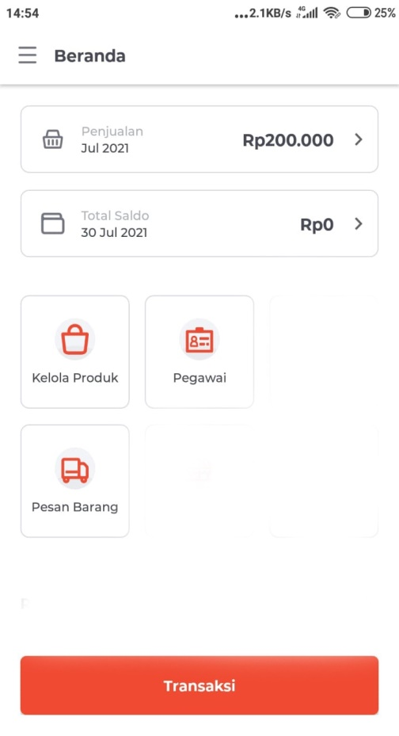
Gambar 7. Tampilan Kelola
Transaksi Penjualan
SIMPULAN
Berdasarkan hasil pembahasan pada program pengabdian kepada masyarakat telah dilakukan pembuatan aplikasi e-marketing menggunakan model AIDA (Attention, Interest, Desire, dan Action), produk di pasarkan di media online, aplikasi dapat mereport laporan transaksi penjualan, membuat inovasi baru dengan memberikan kemasan terbaru sehingga konsumen tertarik dan diharapkan omset meningkat, implementasi dan evaluasi penggunaan sistem rekomendasi produk pada aplikasi e-marketing bersama mitra. Dalam hal ini iptek sudah diterapkan di mitra, dan kita evaluasi pencapaiannya, pada segi marketing produk banyak dikenal banyak pelanggan dan terjadinya transaksi penjualan.
Harapan setelah dilakukan program pengabdian ini yaitu adanya keberlanjutan kegiatan yang dilakukan oleh mitra dalam pemanfaatan aplikasi e-marketing di Miss Mojito Lampung. Adapun cara agar adanya keberlanjutan program pengabdian ini yaitu : melakukan pendampingan dalam penerapan sistem e-marketing di Miss Mojito Lampung dan melakukan pendampingan pembuatan laporan pendapatan dan pelaporan penjualan semua tersistem menggunakan aplikasi secara online.
UCAPAN TERIMA KASIH
Terima kasih, program pengabdian kepada masyarakat ini dibiayai oleh RISTEK-BRIN Direktorat Riset dan Pengabdian Masyarakat Direktorat Jenderal Riset dan Pengembangan Kementerian Riset, Teknologi, dan Pendidikan Tinggi tahun pelaksanaan 2021.
DAFTAR PUSTAKA
Budi, H. S., Pujiasmoro, W., Wijaya, H., & Yuliyanti, Y. (2013). Analisis dan Perancangan Sistem E-Marketing pada PT. Nordic Lift Truck. ComTech: Computer, Mathematics and Engineering Applications, 4(1), 76. https://doi.org/10.21512/comtech.v4i1.2685
Hassan, S., Nadzim, S. Z. A., & Shiratuddin, N. (2015). Strategic Use of Social Media for Small Business Based on the AIDA Model. Procedia - Social and Behavioral Sciences, 172, 262–269. https://doi.org/10.1016/j.sbspro.2015.01.363
Muzdalifah, L. (2018). E-Marketing Sebagai Strategi Pemasaran Untuk Meningkatkan Penjualan Di Rumah Penganti Sidoarjo. Wiga : Jurnal Penelitian Ilmu Ekonomi, 7(2), 125–131. https://doi.org/10.30741/wiga.v7i2.344
Nulhaqim, S. A., Wibowo, H., Irfan, M., & Gutama, A. S. (2021). Peningkatan Kapasitas Dalam Pemasaran Online Bagi Pelaku Usaha Kecil Yang Terdampak Kondisi Pandemi Covid-19. Kumawula: Jurnal Pengabdian Kepada Masyarakat, 4(1), 165. https://doi.org/10.24198/kumawula.v4i1.32453
Peter Tannunggal, Yulia, I. G. (2014). Peter Tannunggal, Yulia, bnu Gunawan. Analisis Dan Perancangan E-Marketing Pada Pb.Sami Jaya, 1–6.
Raharja, S. J., & Natari, S. U. (2021). Pengembangan Usaha Umkm Di Masa Pandemi Melalui Optimalisasi Penggunaan Dan Pengelolaan Media Digital. Kumawula: Jurnal Pengabdian Kepada Masyarakat, 4(1), 108. https://doi.org/10.24198/kumawula.v4i1.32361
Santoso. (2015). E-Marketing Pada Ukm Sepatu Bunut Abang Adik Kisaran. Jurteksi, 2(179), 87–91.
Setiawati, I., Novandalinda, A., & Retno, P. (2017). Pemanfaatan media sosial sebagai sarana pemasaran. 13(1), 1–12.
Setiawati, I., & Widyartati, P. (2017). Pengaruh Strategi Pemasaran Online Terhadap Peningkatan Laba Umkm. Strategi Komunikasi Pemasaran, 20, 1–5. file:///C:/Users/BAYU/Downloads/Documents/263-760-1-PB.pdf
Susanti, N. (2018). Perancangan E-Marketing Umkm Kerajinan Tas. Simetris: Jurnal Teknik Mesin, Elektro Dan Ilmu Komputer, 9(1), 717–722. https://doi.org/10.24176/simet.v9i1.2042
Syastra, M. T., & Adam, S. (2017). Penggunaan Media Sosial dengan Pendekatan Model AIDA bagi Usaha Kecil dan Menengah. Jurnal Sistem Informasi Bisnis, 7(2), 114. https://doi.org/10.21456/vol7iss2pp114-119
UU No. 20 Tahun 2008. (2008). UU No. 20 Tahun 2008. UU No. 20 Tahun 2008, 1, 1–31.
Virgioni, D. (2020). Analisis Pengaruh Konsep Aida ( Attention , Efektifitas Periklanan ; Studi Kasus Pada Pt . 7(2), 83–92.

